致远仪器正式发布ZUS7000系列高精度智能型示波器，1GHz带宽、12bit ADC、5GSa/s采样率
来源：致远仪器
7月10日，致远仪器通过官方直播间正式发布ZUS7000系列高精度智能型示波器。该系列定位于致远仪器高端示波器产品线，最高支持1GHz模拟带宽、5GSa/s实时采样率，标配12bit高速ADC，测量精度可达0.5%。
作为致远仪器面向高性能测试应用推出的新一代示波器产品，ZUS7000系列围绕高精度采集、深存储、多类协议分析和自动化测试等需求进行配置，进一步完善了致远仪器高端测试分析仪器布局。
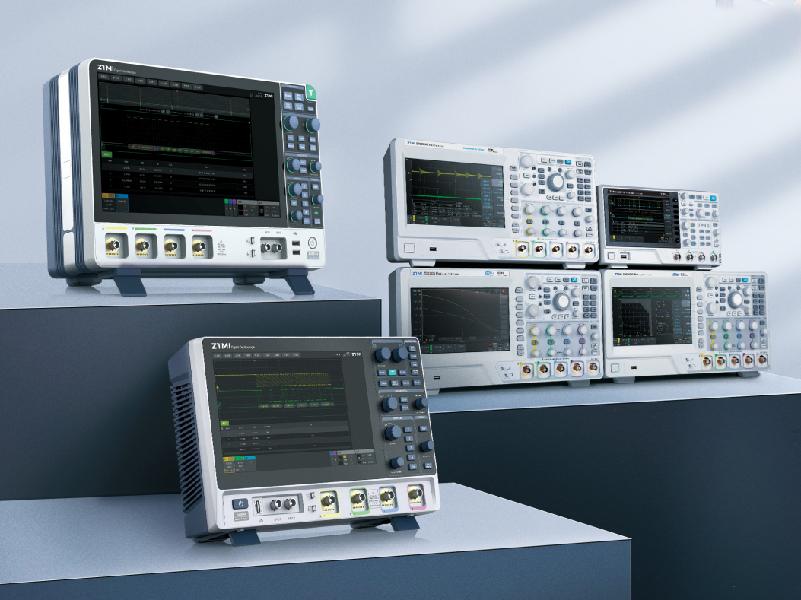

致远仪器持续完善测试测量产品体系
致远仪器源于ZLG致远电子，在测试测量领域拥有超过20年的技术积累。自进入示波器领域以来，致远仪器持续围绕信号采集、数据存储、协议分析和智能测试等方向进行产品研发，形成覆盖ZDS系列、ZUS系列的示波器产品体系。
近年来，致远仪器持续完善“仪器 + 电源 + 系统 + 软件”的产品布局，业务覆盖测试分析仪器、高性能源载、自动化测试系统和工业软件四大方向，重点面向光伏储能、电动汽车、充电桩、工业电源、电机驱动、计量校准等测试应用场景。
在测试分析仪器方面，致远仪器产品覆盖示波器、功率分析仪、功率计、示波记录仪、总线分析仪等品类；在源载设备方面，覆盖可编程交流电源、双向可编程直流源、高性能可编程直流电源、电网模拟器等产品；在系统与软件层面，布局MPT智能化测试分析系统、MTA综合测量测试分析软件、TDS智能测试分析软件等平台化产品，用于支撑研发验证、测试认证、生产测试和数据管理等流程。
ZUS7000系列的发布，是致远仪器在高端示波器产品线上的进一步完善，也延续了其测试分析仪器矩阵向高精度采集、智能分析和平台化协同方向发展的产品思路。
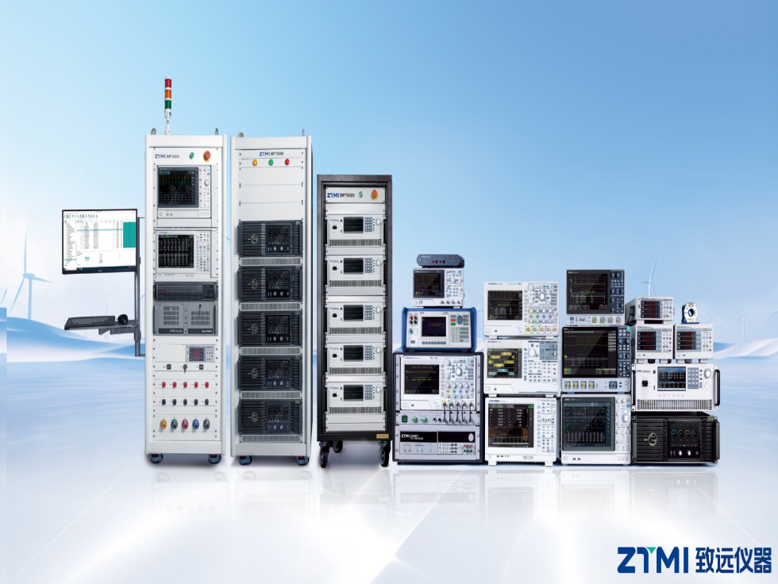
致远仪器示波器产品线

最高1GHz带宽，标配12bit高速ADC
ZUS7000系列高精度智能型示波器最高支持1GHz模拟带宽、5GSa/s实时采样率，采用12bit高速ADC，最高支持500Mpts存储深度，测量精度可达0.5%。
根据官方信息，ZUS7000系列提供4通道输入，覆盖ZUS7104Pro、ZUS7104、ZUS7054Pro等型号。其中，ZUS7104Pro和ZUS7104最高带宽为1GHz，ZUS7054Pro带宽为500MHz。
12bit ADC对应4096级垂直量化分辨率，适用于对波形细节显示和高精度采集有要求的测试场景。在基础功能方面，ZUS7000系列支持波形搜索、智能标注、波形运算、双Zoom、分段存储等功能，并配备多种触发和测量能力。
深存储与多类分析功能
ZUS7000系列最高支持500Mpts存储深度，可用于长时间波形采集、历史波形回看和复杂信号分析。
在协议与专项分析方面，ZUS7000系列支持CAN、UART、SPI、I2C等常见协议分析，并提供电源分析、以太网分析、环路分析、CAN时序眼图分析等功能配置。不同型号在高级协议触发、以太网分析、环路分析、CAN时序眼图分析等功能上配置有所差异，具体以官方选型参数表为准。
软件能力与自动化测试扩展
除硬件规格外，ZUS7000系列也强化了软件和自动化能力。
产品支持致远仪器MTA综合测量测试分析软件、Web文件管理和原生Python自动化开发环境。用户可根据测试流程进行脚本开发、数据采集、分析处理和结果输出。
结合致远仪器已有测试软件和自动化测试系统，ZUS7000系列可用于研发验证、生产测试等流程中的数据采集、分析和结果输出，为示波器在自动化测试场景中的应用提供扩展空间。
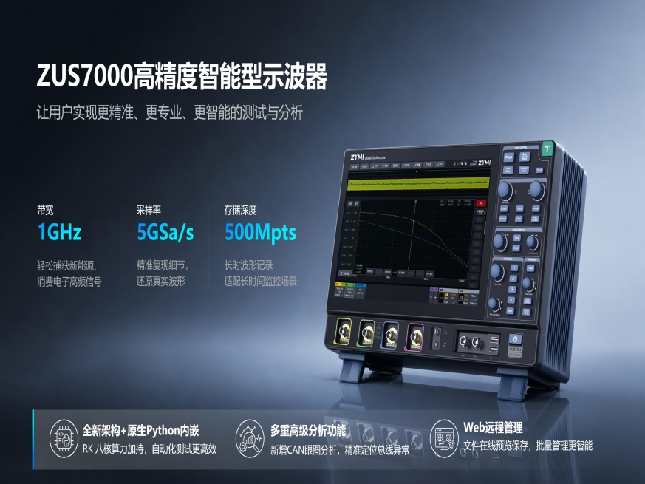

面向高性能测试应用
ZUS7000系列定位于致远仪器高端示波器产品线，面向高带宽、高分辨率、深存储、多类协议分析和自动化测试等应用需求。随着该系列正式发布，致远仪器示波器产品线进一步覆盖从通用研发测试到高性能测试应用的不同层级，为其测试分析仪器产品矩阵补充全新高端选择，也为国内工程师群体提供了更多国产高精度示波器的选型空间。

